الإحصاء الفلسطيني يصدر بياناً صحفياً بمناسبة يوم الصحة العالمي 07/04/2026
بمناسبة يوم الصحة العالمي 2026، الذي يأتي هذا العام تحت شعار "معاً من أجل الصحة: لنقف مع العلم"، استعرض الجهاز المركزي للإحصاء الفلسطيني واقع النظام الصحي في فلسطين في ظل ظروف استثنائية غير مسبوقة، وواقع صحي مرير يطبق على فلسطين، وبخاصة في قطاع غزة. ففي الوقت الذي يشهد فيه العالم تقدماً متسارعاً في مجالات الطب والرعاية الصحية، ويحتفي فيه المجتمع الدولي بالمنجزات العلمية والطبية، يواجه القطاع الصحي الفلسطيني تحديات متفاقمة وقاهرة، حيث تعمّقت الفجوة بين المعايير الصحية الإنسانية والواقع المعيشي نتيجة استمرار العدوان والحصار الإسرائيلي الممنهج.

شلل تام في منظومة غزة الصحية: دمار طال 94% من المستشفيات ونفاد 51% من الأدوية الأساسية
تشير البيانات المحدّثة حتى آذار 2026 إلى وصول المنظومة الصحية في قطاع غزة إلى حالة انهيار حاد، حيث طال الدمار 94% من المستشفيات، ما أدى إلى خروج المستشفيات الـ 36 كافة عن طاقتها التشغيلية الكاملة، فيما يعمل 18 مستشفى بشكل جزئي فقط؛ كما سجلت خدمات الرعاية الصحية الأولية تراجعاً كارثياً في أدائها، انخفض إلى أقل من نصف قدرتها التشغيلية، حيث لا يعمل سوى 1.5% منها بكامل طاقتها. وتزداد حدة الأزمة مع نفاد 51% من الأدوية الأساسية التي وصلت 'رصيد صفر' في المستودعات، ما يضع آلاف المرضى، لا سيما ذوي الأمراض المزمنة، أمام عجز حاد في الحصول على العلاج المنتظم، ويجعل المنظومة الصحية في حالة شلل شبه تام يضع حياة السكان على المحك.
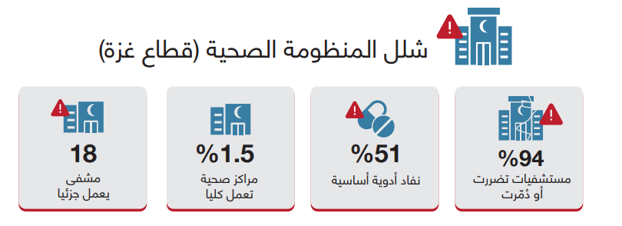

ولا يقتصر هذا التدهور على قطاع غزة، بل يمتد، أيضاً، إلى الضفة الغربية، حيث تؤثر القيود على الحركة، بشكل متزايد، على إمكانية الوصول إلى الخدمات الصحية. فقد وثّقت منظمة الصحة العالمية مئات الحوادث التي استهدفت الطواقم الطبية وسيارات الإسعاف، ما أدى إلى تعطّل العديد من الخدمات، بما في ذلك العيادات المتنقلة. وتشير التقديرات إلى أن واحدة من كل خمس أسر أفادت بعدم قدرة أطفالها على الوصول إلى الرعاية الصحية، أو الحصول على الأدوية اللازمة نتيجة الإغلاقات المتكررة.

37 ألف امرأة حامل ومرضع و31 ألف طفل في مواجهة الموت البطيء وسوء التغذية
وفقاً لتقرير 'التصنيف المرحلي المتكامل للأمن الغذائي' (IPC)للفترة الممتدة من تشرين الأول/أكتوبر 2025 حتى نيسان/أبريل 2026، شهد قطاع غزة خلال الفترة بين 16 تشرين الأول/أكتوبر إلى 30 تشرين الثاني/نوفمبر 2025 مستويات حادة من انعدام الأمن الغذائي، حيث ما زال نحو 1.6 مليون شخص (77% من السكان الذين شملهم التحليل) يواجه مستويات مرتفعة من انعدام الأمن الغذائي الحاد. وعلى الرغم من التحسن النسبي المحدود بعد وقف إطلاق النار، فإن تدمير 96% من الأراضي الزراعية، وارتفاع البطالة إلى 80%، وافتقار 47% من السكان للمرافق الصحية الأساسية، يجعل هذا التحسن هشّاً للغاية؛ ما يبقي خطر المجاعة قائماً في حال توقف المساعدات أو تجدد الأعمال العدائية.

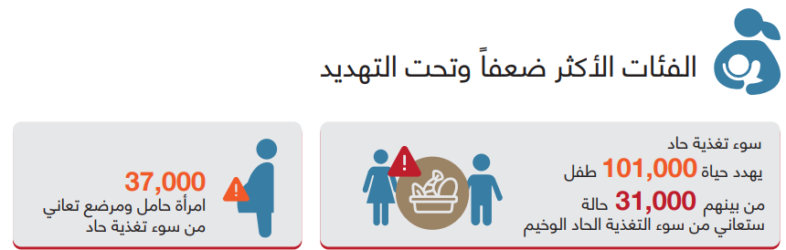

ويواجه الأطفال والنساء أوضاعاً تغذوية مقلقة في قطاع غزة؛ حيث أشارت التقديرات حتى منتصف تشرين الأول/أكتوبر 2026 في تقرير 'التصنيف المرحلي المتكامل للأمن الغذائي' (IPC)، إلى أزمة سوء تغذية حادة تهدد حياة 101,000 طفل (من سن 6 أشهر إلى59 شهراً)، من بينهم 31,000 حالة ستعاني من سوء التغذية الحاد الوخيم الذي يضع حياتهم على المحك. وفي السياق ذاته، من المتوقع أن تعاني نحو 37,000 امرأة حامل ومرضع من سوء تغذية حاد، في حين تظل عشرات الآلاف من النساء الأخريات عرضة لمخاطر صحية وتغذوية مرتفعة. وقد انعكس هذا الواقع، بشكل كارثي، على صحة المواليد، مع تسجيل ارتفاع ملحوظ في معدلات الولادة المبكرة، بحيث يحتاج واحد من كل خمسة مواليد جدد إلى رعاية مكثفة، بالتوازي مع زيادة حادة في حالات الإجهاض والمضاعفات الصحية المرتبطة بنقص المتطلبات الغذائية الأساسية.

الأمراض تلتهم مراكز النزوح وسط عجز حاد في الخدمات الصحية
استناداً إلى لوحة مراقبة الأمراض الموحدة لنظام التحذير والاستجابة المبكر (EWARS)، التي تجمع بيانات أسبوعية صادرة عن المرافق الصحية، يُظهر عبء الأمراض المعدية في قطاع غزة أعداداً مرتفعة بشكل غير مسبوق من الحالات التنفسية وأمراض الجلد والطفيليات المسجلة. وصل الوضع الصحي في قطاع غزة إلى مستوى حرج غير مسبوق، حيث شكلت الأمراض السارية ما يقارب ربع إجمالي الاستشارات الطبية (23.3%) منذ بداية العام 2026 وحتى نهاية شهر شباط/ فبراير، في ظل عجز وانهيار فعلي لقدرة النظام الصحي على الاستجابة.
سجلت التهابات الجهاز التنفسي الحادة أعلى نسبة بين الأمراض المعدية المشخصة، إذ بلغت 68% خلال الشهرين الأولين من العام 2026، مع تسجيل أكثر من 1.9 مليون إصابة تراكمية. وعلى الرغم من تسجيل تراجع نسبي في عدد الإصابات مؤخراً، فإن تسجيل 17 حالة وفاة خلال شهر كانون الثاني/يناير 2026، يعكس تفاقم خطورة الوضع وحدة المرض الناتجة عن البرد القارس في ظل الاكتظاظ الحاد داخل مراكز النزوح التي تجاوزت قدرتها الاستيعابية بأكثر من أربعة أضعاف، إلى جانب انعدام التدفئة والتهوية وصعوبة الوصول إلى الخدمات الصحية.

أما الإسهال المائي الحاد، فقد شكل ثاني أكثر الحالات المرضية إبلاغاً بنسبة 16%؛ إذ تم تسجيل نحو 81 ألف حالة خلال شهري كانون الثاني/يناير وشباط/فبراير، فقط، من العام 2026، من بينها أكثر من 36 ألف إصابة بين الأطفال دون سن الخامسة. في حين سجلت أكثر من 496,000 حالة إسهال مائي حاد خلال العام 2025، 47% منهم بين الأطفال دون سن الخامسة. ويُعزى هذا الارتفاع الحاد -الذي يزيد بنحو 20 ضعفاً مقارنة بفترة ما قبل الحرب- إلى تدهور جودة المياه، وانهيار أنظمة الصرف الصحي، حيث تشير التقديرات إلى أن 97% من المياه في القطاع غير صالحة للاستهلاك. فيما انتشرت الأمراض الجلدية مثل الجرب والقمل بنسبة 15%، لتطال نحو 75 ألف شخص، في ظل غياب شبه كامل لمرافق النظافة الشخصية.

أعداد المصابين ببعض الأمراض المعدية الأكثر انتشاراً في قطاع غزة منذ 28/12/2025–28/02/2026
المصدر: لوحة مراقبة الأمراض الموحدة لنظام التحذير والاستجابة المبكرة (EWARS).

كما تفاقمت معاناة المصابين بالأمراض المزمنة نتيجة تعطل الخدمات التشخيصية والعلاجية، ونفاد 70% من الأدوية الأساسية؛ ويقدّر عدد مرضى الفشل الكلوي في قطاع غزة بنحو 1,100 مريض، في حين لا يتلقى العلاج سوى نحو 600–700 مريض فقط، في ظل تدمير واسع للبنية التحتية الصحية، وتعطل معظم مراكز غسيل الكلى، ما يضع حياة المرضى في خطر شديد. هذا ويعاني مرضى الأورام والسرطان، الذين يُقدّر عددهم بنحو 10–12 ألف مريض، من انهيار شبه كامل في منظومة العلاج، في ظل نقص حاد في الأدوية الكيماوية، وتعطل خدمات التشخيص المتقدمة، بما في ذلك الأشعة المقطعية، إلى جانب القيود الشديدة على التحويلات الطبية خارج القطاع، ما يجعل الحصول على بروتوكولات علاجية متكاملة أمراً بالغ الصعوبة. ويمتد هذا التدهور ليشمل مئات الآلاف من ذوي الأمراض المزمنة، في ظل نفاد نسبة كبيرة من الأدوية الأساسية، الأمر الذي يزيد من خطر المضاعفات والوفيات المرتبطة بأمراض كان بالإمكان السيطرة عليها في الظروف الطبيعية.
ولا تقتصر الأزمة على الصحة الجسدية، بل تمتد إلى الصحة النفسية، حيث يعاني أكثر من مليون طفل في قطاع غزة من آثار نفسية حادة، بما في ذلك القلق واضطرابات ما بعد الصدمة، في ظل غياب شبه كامل لخدمات الدعم النفسي المتخصصة.
المؤشرات الصحية والدمار البشري: نداء عاجل لمواجهة الكارثة الإنسانية في القطاع
وفي رصدٍ مأساوي لحجم الإبادة والنزيف البشري المستمر، تشير المعطيات إلى أن العدوان المستمر منذ تشرين الأول/أكتوبر 2023 أسفر حتى آذار/مارس 2026، عن أكثر من 72,280 شهيداً، إضافة إلى ما يزيد على 172,000 جريحاً، يُقدّر أن نحو ربعهم يعانون من إصابات دائمة تتطلب خدمات إعادة تأهيل طويلة الأمد. وتشير تقديرات اليونيسف إلى أن أكثر من 21000 طفل من بين الضحايا، إضافة إلى ما يزيد على 11,000 طفل يعانون من إعاقات دائمة وإصابات غيرت مجرى حياتهم، وهم بحاجة ماسة إلى برامج إعادة تأهيل طويلة الأمد غير متوفرة في ظل الظروف الحالية.

حجم الاحتياجات الإنسانية المتفاقمة يتطلب تحركاً دولياً فورياً وفعالاً، ورفع القيود المفروضة على إدخال المعدات والتجهيزات الطبية الحساسة، بما يضمن استمرارية تقديم الخدمات الصحية المنقذة للحياة. وتشير البيانات إلى أن أكثر من 18,500 مريض بحاجة إلى الإخلاء الطبي الفوري، من بينهم 3,800 طفل ممن يحتاجون إلى تدخلات علاجية متقدمة خارج فلسطين.

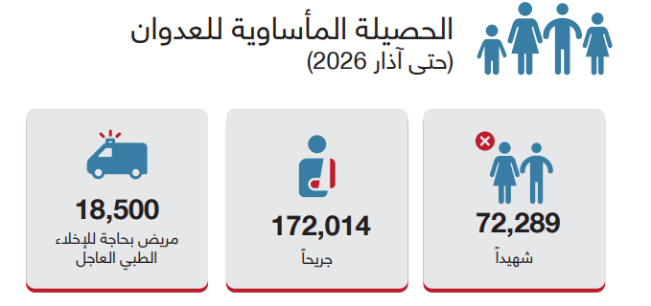

منظومة صحية في الضفة الغربية قائمة تحت الضغط: كفاءة الخدمات في ظل القيود والتحديات
تعتمد منظومة الرعاية الصحية في الضفة الغربية على شبكة واسعة من الخدمات، حيث في العالم 2024 تم تقديم الرعاية الأولية من خلال 608 مراكز صحية، إضافة إلى 60 مستشفى توفر ما يقارب 13.4 سرير لكل 10,000 من السكان وهو أقل من المتوسط العالمي البالغ حوالي 30 سريراً. كما بلغت كثافة الكوادر الصحية 21.9 طبيب عام و43.6 ممرض لكل 10,000 من السكان، وهو ما يعكس توفر الموارد البشرية، مع استمرار الحاجة إلى تحسين توزيعها وكفاءتها لتلبية الطلب المتزايد على الخدمات الصحية.
وعلى الرغم من هذا التقدم، لا يمكن فصل الوضع الصحي عن القيود المفروضة، حيث تؤثر الإجراءات الإسرائيلية، بشكل مباشر، على كفاءة الخدمات الصحية في الضفة الغربية واستمراريتها؛ إذ تعيق الحواجز والقيود على الحركة، وصول المرضى، وبخاصة الحالات الطارئة، إلى المستشفيات في الوقت المناسب، كما تحدّ من قدرة الكوادر الصحية على التنقل، وتؤثر على توريد الأدوية والمستلزمات الطبية. وتنعكس هذه التحديات سلباً على جودة الرعاية الصحية واستمراريتها، ما يشكل ضغطاً إضافياً على النظام الصحي، ويهدد المكاسب المحققة.

انخفاض وفيات الأمهات والأطفال في الضفة الغربية … إنجاز صحي يعكس تقدماً مستمراً رغم التحديات
تعكس المؤشرات الصحية في الضفة الغربية تقدماً تدريجياً في خفض وفيات الأمهات والأطفال؛ إذ بلغ معدل وفيات الأمهات 22.2 لكل 100,000 مولود حي، وهو أدنى بكثير من السقف الذي حددته منظمة الصحة العالمية ضمن أهداف التنمية المستدامة (أقل من 70 حالة). كما سجلت وفيات الرضع 8.5 لكل 1,000 مولود حي، ووفيات الأطفال دون الخامسة 10.1 لكل 1,000 في العام 2024، وهي مستويات ضمن الحدود العالمية المستهدفة.

وعند مقارنتها بنتائج المسح الفلسطيني العنقودي متعدد المؤشرات 2020، يتضح مسار تحسن واضح؛ إذ بلغت وفيات الرضع نحو 14 لكل 1,000، ووفيات الأطفال دون الخامسة حوالي 26 لكل 1,000 مولود حي. ويعكس هذا الانخفاض تحسناً في فعالية خدمات الرعاية الصحية الأولية والتدخلات الوقائية. ويُعد الوصول شبه الكامل للولادات المؤسسية، بنسبة 99.9%، من أبرز النجاحات في النظام الصحي، لما له من دور حاسم في خفض المخاطر الصحية على الأمهات والمواليد.

عبء الأمراض في الضفة الغربية: هيمنة الأمراض غير السارية واستقرار الأمراض السارية
تشير بيانات وزارة الصحة في الضفة الغربية للعام 2024، إلى تباين واضح في نمط الأمراض، حيث تُعد الأمراض غير السارية التحدي الأبرز أمام الصحة العامة؛ إذ تهيمن على أسباب الوفاة بشكل كبير. وتتصدر أمراض القلب الإقفارية (أمراض القلب الناتجة عن انسداد الشرايين) قائمة المسببات بنسبة 24.7% من إجمالي الوفيات، تليها الأورام السرطانية بنسبة 18.2%، ثم مضاعفات داء السكري بنسبة 14.5%. كما يبلغ معدل حدوث السرطان نحو 130.8 حالة لكل 100,000 من السكان، وهو أقل من المتوسط العالمي، إلا أنه يُعد مرتفعًا نسبيًا مقارنة بالعديد من الدول ذات الدخل المنخفض والمتوسط، ويقع ضمن الحدود العليا للمعدلات المسجلة إقليميًا، ما يعكس عبئاً صحياً متزايداً يتطلب تعزيز برامج الوقاية والكشف المبكر، إلى جانب تحسين خدمات التشخيص والعلاج.

الأسباب العشرة الرئيسية للوفيات المسجلة في الضفة الغربية، 2024

المصدر: وزارة الصحة، التقرير الصحي السنوي 2024.

وفي المقابل، لا تزال الأمراض السارية تحت السيطرة نسبياً، حيث تسجل معدلات إصابة منخفضة؛ إذ بلغ معدل الإصابة بالتهاب الكبد الوبائي (أ) حوالي 5.23 لكل 100,000 من السكان، بينما سجل السل الرئوي معدلاً منخفضاً جداً بلغ 0.23 لكل 100,000. ويُعد خلو الضفة الغربية من حالات شلل الأطفال والحصبة خلال العام 2024 مؤشراً إيجابياً يعكس فعالية برامج التطعيم، ونظم الترصد الوبائي، على الرغم من استمرار التحديات الصحية القائمة.

الإنفاق المباشر للأسر المعيشية على الصحة: عبء مالي إضافي
بلغ إجمالي الإنفاق الجاري على الصحة في فلسطين العام 2024 نحو 1,793.9 مليون دولار أمريكي، ويشكل حوالي 11.2% من الناتج المحلي الإجمالي بمعدل نصيب للفرد 351.7 دولار سنوياً. يعتمد النظام الصحي، بشكل كبير، على التمويل الحكومي 41.7%، بينما تشكل الأسر المعيشية ثاني أكبر وكيل تمويل للصحة في فلسطين، حيث بلغت نسبة مساهمتها 44.9% من إجمالي الإنفاق الجاري على الصحة في العام 2024. وهذا يعكس عبئاً مالياً مباشراً مرتفعاً على الأسر، قد يحدّ من قدرتها على تلبية احتياجاتها الأساسية الأخرى، ويزيد من مخاطر التعرض لضغوط اقتصادية.

UNICEF - Humanitarian Situation Update - 5 February 2026
https://www.un.org/unispal/document/occupied-palestinian-territory-who-health-emergency-appeal-2026
IPC_Gaza_Strip_Acute_Food_Insecurity_Malnutrition_Oct2025_Apr2026_Special_Snapshot.pdf
IPC_Gaza_Strip_Acute_Food_Insecurity_Malnutrition_Oct2025_Apr2026_Special_Snapshot.pdf
EWARS Unified Disease Surveillance Dashboard - The Gaza Strip Metabase
UNICEF - Humanitarian Situation Update - 5 February 2026.
Microsoft Power BI
UNICEF - Humanitarian Situation Update - 5 February 2026.
المصدر السابق.
https://www.un.org/unispal/document/occupied-palestinian-territory-who-health-emergency-appeal-2026

